**OOO «АрсмарисГрупп»**

**«СОЖ Аргунит РХ»**

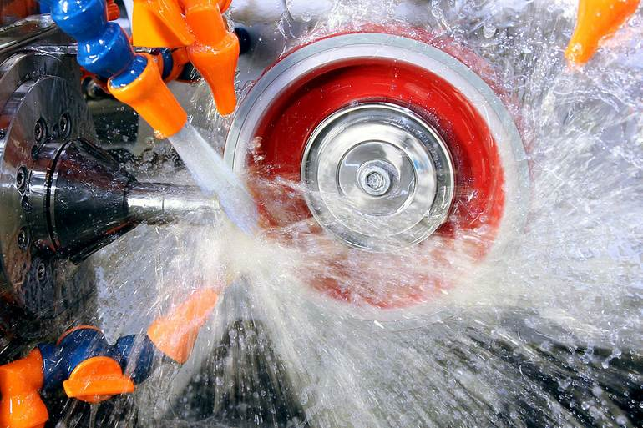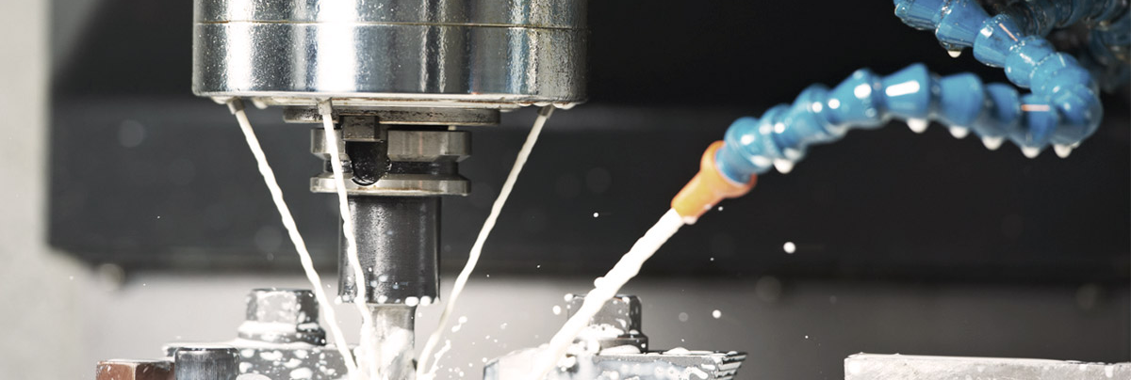

**Рекомендуемый алгоритм выбора СОЖ Аргунит РХ**

|  |  |  |  |  |  |  |  |
| --- | --- | --- | --- | --- | --- | --- | --- |
| **ОПЕРАЦИИ** | **МАТЕРИАЛЫ** | **Магниевые сплавы** | **Алюминий. Алюминиевые сплавы. Бронза. Медь. Желтые металлы** | **Ковкий чугун. Графитный чугун** | **Низкоуглеродистые стали. Строительные стали. Тверд. до 200 В** | **Среднеуглеродистые стали и сплавы. Нержавеющие стали. Сплавы никеля. Серый чугун. Тверд. 200-300В** | **Высокоуглеродистые стали и сплавы. Жаропрочные стали. Сплавы никеля. Инструментальные стали. Сплавы титана. Тверд. свыше 300 В** |
| Точение | | ПС, С | ПС, С, М | ПС, С, СМ | ПС, С, М | ПС, С, М | ПС, С, М |
| Растачивание | | ПС, С, СМ | ПС, С, М | ПС, С, СМ | ПС, С, М | ПС, С, М | ПС, С, М |
| Сверление | | ПС, С, СМ | ПС, С, М | ПС, С, СМ | ПС, С, М | ПС, С, М | ПС, С, М |
| Сверление эжекторное | | ПС, С, СМ | ПС, С, СМ | ПС, С, СМ | ПС, С, СМ | ПС, С, М | ** |
| Долбление | | ПС, С, СМ | ПС, С, М | ПС, С, СМ | ПС, С, М | ПС, С, М | ПС, С, М |
| Фрезерование | | ПС, С, СМ | ПС, С, М | ПС, С, СМ | ПС, С, М | ПС, С, М | ПС, С, М |
| Резьбонарезание метчиком | | ПС, С, СМ | ПС, С, СМ | ПС, С, СМ | ПС, С, М | ПС, С, СМ | ПС, С, М |
| Накатывание резьбы | | * | ПС, С, М | ПС, С, СМ | ПС, С, М | ПС, С, СМ | ** |
| Нарезание резьбы | | ПС, С, СМ | ПС, С, М | ПС, С, СМ | ПС, С, М | ПС, С, М | ПС, С, М |
| Станки-автоматы | | ПС, С, СМ | ПС, С, М | ПС, С, СМ | ПС, С, М | ПС, С, М | ПС, С, М |
| Многошпиндельные станки | | ПС, С, СМ | ПС, С, М | ПС, С, СМ | ПС, С, М | ПС, С, М | ПС, С, М |
| Строгание | | ПС, С, СМ | ПС, С, М | ПС, С, СМ | ПС, С, М | ПС, С, М | ПС, С, М |
| Зенкование | | ПС, С, СМ | ПС, С, М | ПС, С, СМ | ПС, С, СМ | ПС, С, СМ | ПС, С, М |
| Распиливание | | ПС, С, СМ | ПС, С, М | ПС, С, СМ | ПС, С, М | ПС, С, М | ПС, С, М |
| Протягивание внутреннее | | ПС, С, СМ | ПС, С, СМ | ПС, С, М | ПС, С, СМ | ** | ** |
| Протягивание наружное | | ПС, С, СМ | ПС, С, СМ | ПС, С, СМ | ПС, С, СМ | ** | ** |
| Шлифование бесцентровое | | * | ПС, С, СМ | ПС, С, СМ | ПС, С, СМ | ПС, С, СМ | ПС, С, СМ |
| Шлифование с ползучей подачей | | * | ПС, С, СМ | ПС, С, СМ | ПС, С, СМ | ПС, С, М | ПС, С, СМ |
| Шлифование круглое | | * | ПС, С, СМ | ПС, С, СМ | ПС, С, СМ | ПС, С, СМ, М | ПС, С, СМ |
| Шлифование плоское | | * | ПС, С, СМ | С, СМ, ПС | ПС, С, СМ | ПС , С, СМ | ПС, С, СМ |
| Шлифование контурное | | * | ПС, С, СМ | ПС, С, М | ПС, С, СМ | ПС, С, М | ПС, С, М |
| **ПС–СОЖ Аргунит РХ-ПС; СМ–СОЖ Аргунит РХ-СМ; С–СОЖ Аргунит РХ-С; М– СОЖ Аргунит РХ-М.**  **\*Нет операций**  **\*\*Применяется масляная СОЖ или СОЖ Аргунит РХ-М концентрат**  **\*\*\*Возможно использование вместо марки РХ-С – марка РХ-СМ (для улучшения моющих и охлаждающих характеристик СОЖ).**  **Таблица носит рекомендательный характер. Для каждой операции необходимо производить подбор марки СОЖ опытным путем.** | | | | | | | |

**OOO «АрсмарисГрупп»**

**«СОЖ Аргунит РХ-С»**

ТУ 20.41.20-010-22297561-2018

**Описание**

**«СОЖ Аргунит РХ-С»** представляет собой вододиспергируемую композицию поверхностно-активных веществ (ПАВ).

**«СОЖ Аргунит РХ - С»**

Является синтетическим СОЖ. Не содержит минеральных масел, растворителей, хлора, нитритов, фенолов и формальдегида, что обеспечивает выполнение предприятием законодательных требований по защите окружающей среды. Обладает повышенными смазывающими свойствами.

В состав входят биоразлагаемые ПАВ, обладающие высокими смазывающими, моющими и антикоррозионными свойствами.

**Назначение.**

**«СОЖ Аргунит РХ-С»** применяют для получения смазочно-охлаждающих жидкостей на водной основе, используемых при обработке металлов: точение, сверление, долбение, фрезерование, резьбонарезание, шлифование, строгание, зенкование, протягивание.

**Применение «СОЖ Аргунит РХ-С» для технологических и смазочно-охлаждающих жидкостей (СОЖ).**

Перед применением эмульсии из **«СОЖ Аргунит РХ-С»** оборудование должно быть очищено от остатков других эмульсий и шлама, промыто и продезинфицировано, так как смешение с загрязненными или несовместимыми остатками других эмульсий ухудшает исходное качество приготавливаемой эмульсии.

Для приготовления водных рабочих эмульсий используется хозяйственно-питьевая вода с общей жесткостью 5 – 30°dH, температурой 5-40 ˚С.

**«СОЖ Аргунит РХ-С»** рекомендуется предварительно смешивать с водой в ведре или другой подходящей емкости, а затем добавлять в основной резервуар системы подачи СОЖ. При приготовлении использовать СИЗ (спецодежда, спецобувь, защитные очки и перчатки).

Приготовление эмульсии осуществляется простым смешиванием с водой с соблюдением следующих правил:

- добавлять **«СОЖ Аргунит РХ-С»** в воду;

- использование горячей воды с температурой выше 50 ˚С не рекомендуется;

- смешивание производится путем вливания **«СОЖ Аргунит РХ-С»** в воду при постоянном перемешивании, в механических мешалках при оборотах не более 100об./мин. или в ручную (использование пара не допускается). Смешивание считается законченным, когда образуется однородная белая жидкость.

Рекомендованная концентрация водной эмульсии **«СОЖ Аргунит РХ-С»** зависит от материала и вида операции и находится в пределах 3 – 10 %:

Шлифовка, фрезерование, токарная обработка 3-7%

Сверление, зенкование и нарезание резьбы 5-10%

Если нет точных рекомендаций, то нужно начинать с 10 % и постепенно снижать концентрацию до того момента пока эксплуатационные характеристики СОЖ будут удовлетворять необходимым показателям.

После слива отработанной СОЖ систему и бак промыть горячей водой (40 – 450С).

Утилизация, отработанной эмульсии, осуществляется согласно принятым на территории предприятия правилами.

**Меры предосторожности.**

Хранится **«СОЖ Аргунит РХ-С»**  в обогреваемых емкостях и бочках. Температура хранения от минус 40 до плюс 500С

ПОПАДАНИЕ ВОДЫ В БОЧКУ НЕ ДОПУСКАЕТСЯ!

**«СОЖ Аргунит РХ-С»** по степени воздействия на организм человека относится к веществам 4 класса опасности и обладает слабо выраженным раздражающим действием на кожу и слизистые оболочки.

Температура вспышки в открытом тигле не менее 1800С.

При попадании **«СОЖ Аргунит РХ-С»** на кожные покровы его необходимо промыть большим количеством воды. При попадании в глаза промыть большим количеством воды в течении 15мин. и обратится к врачу.

**Методика определения процентного содержания «СОЖ Аргунит РХ-С»**

**Определение рН**

Для быстрого определения качества рабочей эмульсии используют экспресс-метод. Рабочие пределы рН 9-10,5. При снижении рН менее 8 система нуждается в очистке.



**Титриметрический метод**

Для точного определения процентного содержания **«СОЖ Аргунит РХ-С»** используют титриметрический метод.

Метод: титриметрический.

**1 ОБОРУДОВАНИЕ**

- Весы лабораторные 2-го класса точности с пределом взвешивания до 200 г;

- Колба 2-100, 1000-2 по ГОСТ 1770;

- Пипетка по ГОСТ 29227;

- Колба на 100 мл по ГОСТ 25336;

- Бюретка 1-2-25-0,1 по ГОСТ 29252;

- Цилиндр 1(3)-25-2(1) по ГОСТ 1770;

- Пробка резиновая;

- Баня водяная.

**2 РЕАГЕНТЫ**

- Вода дистиллированная по ГОСТ 6709;

- Индикатор бромкрезоловый зеленый по ТУ 6-09-14-15;

- Индикатор метиловый оранжевый по ТУ 6-09-5171;

- Кислота хлористоводородная (стандарт-титр 0,1 моль/л);

- Спирт этиловый ректификат по ГОСТ 18300 или спирт этиловый технический по ГОСТ 17299;

- Натрия гидрокарбонат по ГОСТ 2156.

**3 ПРОЦЕДУРА**

При подготовке к выполнению измерения проводят следующие работы:

*3.1 Приготовление 0,1 % - ного спиртового раствора бромкрезолового зеленого*: 0,1 г индикатора растворить в 50 см3 этилового спирта и довести объем раствора водой до 100 см3.

*3.2 Приготовление 0,1 М раствора соляной кислоты*

Готовят из стандарт-титра.

*Установка титра*. Около 0,25 г натрия гидрокарбоната, прокаленного до постоянной массы при температуре от 280 до 300 °С, растворяют в 50 мл воды и титруют приготовленным раствором соляной кислоты до появления розовато-оранжевого окрашивания (индикатор — метиловый оранжевый). Молярность раствора вычисляют по следующей формуле:

, где:

а — навеска гидрокарбоната натрия, г;

Э — молярная масса эквивалента гидрокарбоната натрия, г/моль;

V — объем раствора, пошедший на титрование навески, мл

*3.3 Построение калибровочной кривой*

Навески образца **«СОЖ Аргунит РХ-С»**, используемого во время работы в оборудовании, 2,0 г, 4,0 г, 6,0 г, 8,0 г, 10,0 г, 12 г взвешенные с точностью до четвертого десятичного знака, помещают в мерные колбы вместимостью 100 мл, растворяют в дистиллированной воде и доводят до метки этим же растворителем. Получают растворы с концентрацией **«СОЖ Аргунит РХ-С»**: 2; 4; 6; 8; 10 и 12 %. 5,0000 г каждого полученного раствора переносят в конические колбы вместимостью 100 мл, добавляют 20 мл нейтрального спирта (при необходимости нагревают на водяной бане). В колбу с навеской добавляют 5-6 капель бромкрезолового зеленого и титруют раствором соляной кислоты до изменения цвета от синего до желтого (через зеленый). По полученным результатам строят калибровочную кривую (зависимость объема соляной кислоты, пошедшего на титрование, от процентного содержания **«СОЖ Аргунит РХ-С»** в растворе).

***Калибровочная кривая строится каждый раз после приготовления реактивов из новой партии с целью обеспечения достоверности результатов анализа.***

*3.4 Проведение испытания*

Навеску раствора **«СОЖ Аргунит РХ-С»**, используемого в работе оборудования, 5,0 г, взвешенную с точностью до четвертого десятичного знака, помещают в коническую колбу вместимостью 100 мл, добавляют 20 мл нейтрального спирта (при необходимости нагревают на водяной бане). В колбу с навеской добавляют 5-6 капель бромкрезолового зеленого и титруют раствором соляной кислоты до изменения цвета от синего до желтого (через зеленый).

По полученным значениям находят концентрацию (%) **«СОЖ Аргунит РХ-С»** в растворе, используя полученное уравнение калибровочной кривой.

За результат анализа принимают среднее арифметическое результатов двух параллельных определений.

**Рефрактометрический метод.**

Также концентрацию готового раствора СОЖ возможно контролировать при помощи измерения рефракции. По требованию заказчика мы производим вычисление коэффициента рефракции.

Операторы, контролирующие концентрацию СОЖ, должны понимать, что % BRIX (показания рефрактометра) не означает % концентрации, и требуется корректирующий перерасчет. Истинное значение концентрации определяется расчетным путем: измеренное значение концентрации с помощью оптического рефрактометра или с помощью электронного рефрактометра умножается на коэффициент рефракции, полученные из паспорта СОЖ.